Григорьева Виктория МП-303

База данных «База данных учёта залогов драгоценностей»

Задача – информационная поддержка деятельности ломбарда по приёму драгоценностей в залог.

БД должна осуществлять:

* ведения списка клиентов;
* управления предметами, переданными в залог (драгоценные металлы, камни, ювелирные изделия);
* учета залоговых сделок;
* контроля выплат по залогам;
* управления филиалами и сотрудниками;
* хранения фотографий драгоценностей.

Необходимо предусмотреть:

* получение списка драгоценностей, принадлежащих конкретному клиенту;
* отслеживание текущих залогов для конкретного филиала или сотрудника;
* расчет суммы задолженности клиента по активным залогам (с учетом процентов);
* определение драгоценностей, срок залога которых истек (для последующей реализации);
* формирование отчета по истории платежей по конкретному залогу;
* учет количества залогов, оформленных каждым сотрудником.

Пояснения

**Типы драгоценностей:** Драгоценности могут быть следующих типов: золото, серебро, платина, драгоценные камни, ювелирные изделия.

**Проба:** указывается для металлических изделий (например, 585, 750, 999), измеряется в тысячных долях.

**Вес:** измеряется в граммах с точностью до трех знаков после запятой.

**Статусы залогов:**  
Активный — клиент обслуживает залог (вносит платежи).  
Выкуплен — клиент погасил задолженность и забрал предмет.  
Продан — срок залога истек, предмет реализован.  
**Связь "Сотрудник — Филиал":** Каждый сотрудник привязан к одному филиалу, но один филиал может иметь множество сотрудников.

Описание ER–модели:

**Клиенты (clients)**

Клиенты (clients) Атрибуты: client_id, ФИО, дата рождения, паспортные данные, адрес проживания, адрес регистрации, телефон, email. Связи: Клиент может иметь несколько драгоценностей (valuables.client_id).

**Драгоценности (valuables)** Атрибуты: valuable_id, тип (золото, серебро и т.д.), вес, проба, описание, экспертная стоимость, дата получения, место хранения. Связи: Привязана к клиенту (clients.client_id), может участвовать в одном залоге (pledges.valuable_id).

**Типы металлов (metal_types)** Атрибуты: metal_type_id – уникальный идентификатор типа (PK)**,** type_name – название типа металла (золото, серебро и т.д.)

**Типы вставок (inlay_types)** Атрибуты: inlay_type_id – уникальный идентификатор типа вставки (PK)**,** type_name – название типа вставки (бриллиант, рубин и т.д.)

**Ломбарды / филиалы (pawnshops)** Атрибуты: pawnshop_id, название, адрес, контакты, рабочие часы. Связи: Связан с сотрудниками (employees.pawnshop_id) и залогами (pledges.pawnshop_id).

**Сотрудники (employees)** Атрибуты: employee_id, ФИО, должность, дата найма, контакты. Связи: Привязан к филиалу (pawnshops.pawnshop_id), оформляет залоги (pledges.employee_id) и обрабатывает платежи (payments.employee_id).

**Залоги (pledges)** Атрибуты: pledge_id, дата залога, дата окончания, сумма кредита, процентная ставка, статус (активный/выкуплен/продан). Связи: Связан с драгоценностью (valuables.valuable_id), филиалом (pawnshops.pawnshop_id) и сотрудником (employees.employee_id).

**Платежи (payments)** Атрибуты: payment_id, дата платежа, сумма, тип (частичная выплата / полный выкуп). Связи: Привязан к залогу (pledges.pledge_id) и сотруднику (employees.employee_id).Триггер **after_payment_insert**, который автоматически обновляет статус залога на "Выкуплен", если сумма всех платежей покрывает сумму кредита.

Изображение выглядит как текст, число, снимок экрана, дизайн

Контент, сгенерированный ИИ, может содержать ошибки.

**Описание таблиц:**

Таблица «clients»

|  |  |  |  |
| --- | --- | --- | --- |
| **Содержание** | **Имя поля** | **Тип данных** | **Примечание** |
| Уникальный ID клиента | client_id | INT PRIMARY KEY AUTO_INCREMENT | Обязательно |
| Фамилия | surname | VARCHAR(50) |  |
| Имя | name | VARCHAR(50) |  |
| Отчество | patronymic | VARCHAR(50) |  |
| Дата рождения | birth_date | DATE |  |
| Серия паспорта | passport_series | VARCHAR(10) |  |
| Номер паспорта | passport_number | VARCHAR(20) |  |
| Кем выдан паспорт | passport_issued_by | VARCHAR(255) |  |
| Дата выдачи паспорта | passport_issue_date | DATE |  |
| Адрес проживания | residence_address | VARCHAR(255) |  |
| Адрес регистрации | registration_address | VARCHAR(255) |  |
| Телефон | phone | INT(10) | Хранится как число без кода страны |
| Email | email | VARCHAR(100) |  |
| Время создания записи | created_at | TIMESTAMP DEFAULT CURRENT_TIMESTAMP | Автоматически устанавливается при создании |

Таблица «metal_types»

|  |  |  |  |
| --- | --- | --- | --- |
| **Содержание** | **Имя поля** | **Тип данных** | **Примечание** |
| Уникальный ID типа металла | metal_type_id | INT PRIMARY KEY AUTO_INCREMENT | Обязательно |
| Название типа металла | type_name | VARCHAR(50) | NOT NULL,UNIQUE |

Таблица «inlay_types»

|  |  |  |  |
| --- | --- | --- | --- |
| **Содержание** | **Имя поля** | **Тип данных** | **Примечание** |
| Уникальный ID типа вставки | inlay_type_id | INT PRIMARY KEY AUTO_INCREMENT | Обязательно |
| Название типа вставки | type_name | VARCHAR(50) | NOT NULL,UNIQUE |

Таблица «valuables»

|  |  |  |  |
| --- | --- | --- | --- |
| **Содержание** | **Имя поля** | **Тип данных** | **Примечание** |
| Уникальный ID ценности | valuable_id | INT PRIMARY KEY AUTO_INCREMENT | Обязательно |
| Ссылка на клиента | client_id | INT | Ссылка на clients.client_id |
| Ссылка на тип металла | metal_type_id | INT | Ссылка на metal_types.metal_type_id |
| Ссылка на тип вставки | inlay_type_id | INT | Может быть NULL |
| Вес предмета | weight | DECIMAL(10,3) | В граммах |
| Проба металла | purity | DECIMAL(5,2) | Например, 99.9 или 75.0 |
| Описание предмета | description | TEXT |  |
| Оценочная стоимость | appraised_value | DECIMAL(15,2) | В рублях |
| Дата получения | received_date | DATE |  |
| Место хранения | storage_location | VARCHAR(100) | Например, "Сейф №1" |

Таблица «pawnshops»

|  |  |  |  |
| --- | --- | --- | --- |
| **Содержание** | **Имя поля** | **Тип данных** | **Примечание** |
| Уникальный ID ломбарда | pawnshop_id | INT PRIMARY KEY AUTO_INCREMENT | Обязательно |
| Название ломбарда | name | VARCHAR(100) |  |
| Адрес | address | VARCHAR(255) |  |
| Телефон | phone | VARCHAR(20) | Хранится как строка |
| Email | email | VARCHAR(100) |  |
| Режим работы | working_hours | VARCHAR(50) | Например, "09:00 - 18:00" |
| Дата создания | created_at | TIMESTAMP DEFAULT CURRENT_TIMESTAMP | Автоматически устанавливается при создании |

Таблица «employees»

|  |  |  |  |
| --- | --- | --- | --- |
| **Содержание** | **Имя поля** | **Тип данных** | **Примечание** |
| Уникальный ID сотрудника | employee_id | INT PRIMARY KEY AUTO_INCREMENT | Обязательно |
| Ссылка на ломбард | pawnshop_id | INT | Ссылка на pawnshops.pawnshop_id |
| Фамилия | surname | VARCHAR(50) |  |
| Имя | name | VARCHAR(50) |  |
| Отчество | patronymic | VARCHAR(50) |  |
| Должность | position | VARCHAR(50) |  |
| Телефон | phone | VARCHAR(20) | Хранится как строка |
| Email | email | VARCHAR(100) |  |
| Дата найма | hire_date | DATE |  |

Таблица «pledges»

|  |  |  |  |
| --- | --- | --- | --- |
| **Содержание** | **Имя поля** | **Тип данных** | **Примечание** |
| Уникальный ID залога | pledge_id | INT PRIMARY KEY AUTO_INCREMENT | Обязательно |
| Ссылка на ценность | valuable_id | INT | Ссылка на valuables.valuable_id |
| Ссылка на ломбард | pawnshop_id | INT | Ссылка на pawnshops.pawnshop_id |
| Ссылка на сотрудника | employee_id | INT | Ссылка на employees.employee_id |
| Дата оформления залога | pledge_date | DATE |  |
| Дата окончания действия залога | end_date | DATE |  |
| Выданная сумма кредита | loan_amount | DECIMAL(15,2) | В рублях |
| Процентная ставка | interest_rate | DECIMAL(5,2) | Например, 5.00% |
| Статус залога | status | ENUM ('Активный', 'Выкуплен', 'Продан') | По умолчанию 'Активный' |
| Комментарий | comments | TEXT | Необязательно |

Таблица «payments»

|  |  |  |  |
| --- | --- | --- | --- |
| **Содержание** | **Имя поля** | **Тип данных** | **Примечание** |
| Уникальный ID платежа | payment_id | INT PRIMARY KEY AUTO_INCREMENT | Обязательно |
| Ссылка на залог | pledge_id | INT | Ссылка на pledges.pledge_id |
| Ссылка на сотрудника | employee_id | INT | Ссылка на employees.employee_id |
| Дата платежа | payment_date | DATE |  |
| Сумма платежа | amount | DECIMAL(15,2) | В рублях |
| Тип платежа | payment_type | ENUM ('Частичная выплата', 'Полный выкуп') |  |
| Комментарий | comments | TEXT | Необязательно |

**Создание БД:**

TABLES['clients'] = """  
CREATE TABLE IF NOT EXISTS clients (  
 client_id INT PRIMARY KEY AUTO_INCREMENT,  
 surname VARCHAR(50),  
 name VARCHAR(50),  
 patronymic VARCHAR(50),  
 birth_date DATE,  
 passport_series VARCHAR(10),  
 passport_number VARCHAR(20),  
 passport_issued_by VARCHAR(255),  
 passport_issue_date DATE,  
 residence_address VARCHAR(255),  
 registration_address VARCHAR(255),  
 phone INT(10),  
 email VARCHAR(100),  
 created_at TIMESTAMP DEFAULT CURRENT_TIMESTAMP  
) ENGINE=InnoDB;  
"""

Изображение выглядит как текст, снимок экрана, Параллельный

Контент, сгенерированный ИИ, может содержать ошибки.

# Типы металлов  
TABLES['metal_types'] = """  
CREATE TABLE IF NOT EXISTS metal_types (  
 metal_type_id INT PRIMARY KEY AUTO_INCREMENT,  
 type_name VARCHAR(50) NOT NULL UNIQUE  
) ENGINE=InnoDB;  
"""

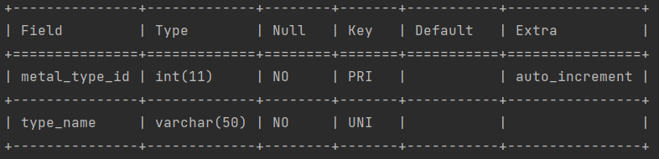  
  
# Типы вставок  
TABLES['inlay_types'] = """  
CREATE TABLE IF NOT EXISTS inlay_types (  
 inlay_type_id INT PRIMARY KEY AUTO_INCREMENT,  
 type_name VARCHAR(50) NOT NULL UNIQUE  
) ENGINE=InnoDB;  
"""  
Изображение выглядит как снимок экрана, текст, линия, Шрифт

Контент, сгенерированный ИИ, может содержать ошибки.  
# Ценности  
TABLES['valuables'] = """  
CREATE TABLE IF NOT EXISTS valuables (  
 valuable_id INT PRIMARY KEY AUTO_INCREMENT,  
 client_id INT,  
 metal_type_id INT,  
 inlay_type_id INT,  
 weight DECIMAL(10,3),  
 purity DECIMAL(5,2),  
 description TEXT,  
 appraised_value DECIMAL(15,2),  
 received_date DATE,  
 storage_location VARCHAR(100),  
 FOREIGN KEY (client_id) REFERENCES clients (client_id),  
 FOREIGN KEY (metal_type_id) REFERENCES metal_types (metal_type_id),  
 FOREIGN KEY (inlay_type_id) REFERENCES inlay_types (inlay_type_id)  
) ENGINE=InnoDB;  
"""  
Изображение выглядит как текст, снимок экрана, Параллельный

Контент, сгенерированный ИИ, может содержать ошибки.  
# Ломбарды  
TABLES['pawnshops'] = """  
CREATE TABLE IF NOT EXISTS pawnshops (  
 pawnshop_id INT PRIMARY KEY AUTO_INCREMENT,  
 name VARCHAR(100),  
 address VARCHAR(255),  
 phone VARCHAR(20),  
 email VARCHAR(100),  
 working_hours VARCHAR(50),  
 created_at TIMESTAMP DEFAULT CURRENT_TIMESTAMP  
) ENGINE=InnoDB;  
"""  
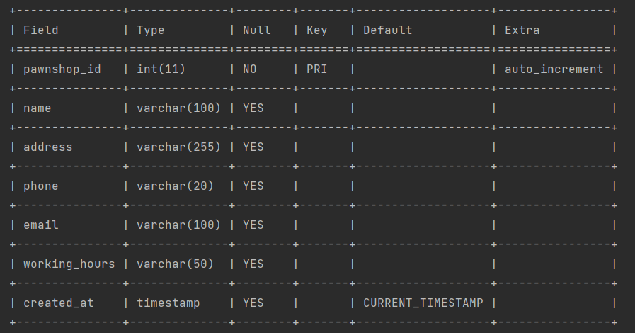  
# Сотрудники  
TABLES['employees'] = """  
CREATE TABLE IF NOT EXISTS employees (  
 employee_id INT PRIMARY KEY AUTO_INCREMENT,  
 pawnshop_id INT,  
 surname VARCHAR(50),  
 name VARCHAR(50),  
 patronymic VARCHAR(50),  
 position VARCHAR(50),  
 phone VARCHAR(20),  
 email VARCHAR(100),  
 hire_date DATE,  
 FOREIGN KEY (pawnshop_id) REFERENCES pawnshops (pawnshop_id)  
) ENGINE=InnoDB;  
"""  
Изображение выглядит как снимок экрана, текст, пространство

Контент, сгенерированный ИИ, может содержать ошибки.  
# Залоги  
TABLES['pledges'] = """  
CREATE TABLE IF NOT EXISTS pledges (  
 pledge_id INT PRIMARY KEY AUTO_INCREMENT,  
 valuable_id INT,  
 pawnshop_id INT,  
 employee_id INT,  
 pledge_date DATE,  
 end_date DATE,  
 loan_amount DECIMAL(15,2),  
 interest_rate DECIMAL(5,2),  
 status ENUM ('Активный', 'Выкуплен', 'Продан') DEFAULT 'Активный',  
 comments TEXT,  
 FOREIGN KEY (valuable_id) REFERENCES valuables (valuable_id),  
 FOREIGN KEY (pawnshop_id) REFERENCES pawnshops (pawnshop_id),  
 FOREIGN KEY (employee_id) REFERENCES employees (employee_id)  
) ENGINE=InnoDB;  
"""  
Изображение выглядит как текст, снимок экрана, Параллельный

Контент, сгенерированный ИИ, может содержать ошибки.  
# Платежи  
TABLES['payments'] = """  
CREATE TABLE IF NOT EXISTS payments (  
 payment_id INT PRIMARY KEY AUTO_INCREMENT,  
 pledge_id INT,  
 employee_id INT,  
 payment_date DATE,  
 amount DECIMAL(15,2),  
 payment_type ENUM ('Частичная выплата', 'Полный выкуп'),  
 comments TEXT,  
 FOREIGN KEY (pledge_id) REFERENCES pledges (pledge_id),  
 FOREIGN KEY (employee_id) REFERENCES employees (employee_id)  
) ENGINE=InnoDB;  
"""

Изображение выглядит как текст, снимок экрана, линия, Параллельный

Контент, сгенерированный ИИ, может содержать ошибки.

**Добавляем триггеры:**

triggers = [  
 """  
 DELIMITER $$  
 CREATE TRIGGER after_payment_insert  
 AFTER INSERT ON payments  
 FOR EACH ROW  
 BEGIN  
 DECLARE total_paid DECIMAL(15,2);  
  
 -- Вычисляем общую сумму платежей по pledge_id  
 SELECT SUM(amount) INTO total_paid  
 FROM payments  
 WHERE pledge_id = NEW.pledge_id;  
  
 -- Получаем сумму кредита  
 SELECT loan_amount INTO @loan_amount  
 FROM pledges  
 WHERE pledge_id = NEW.pledge_id;  
  
 -- Обновляем статус, если сумма покрывает кредит  
 IF total_paid >= @loan_amount THEN  
 UPDATE pledges  
 SET status = 'Выкуплен'  
 WHERE pledge_id = NEW.pledge_id;  
 ELSE  
 UPDATE pledges  
 SET status = 'Активный'  
 WHERE pledge_id = NEW.pledge_id AND status != 'Продан';  
 END IF;  
 END$$  
 DELIMITER ;  
 """  
]

**Наполнение таблиц:**

# Типы металлов

metal_types = ['Золото', 'Серебро', 'Платина', 'Палладий', 'Мельхиор', 'Алюминий', 'Бронза', 'Титан', 'Никель', 'Сталь']  
add_metal_type = "INSERT IGNORE INTO metal_types (type_name) VALUES (%s)"

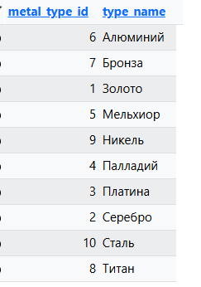

# Типы вставок

inlay_types = ['Бриллиант', 'Рубин', 'Сапфир', 'Изумруд', 'Топаз', 'Аметист', 'Жемчуг', 'Опал', 'Гранат', 'Кварц']  
add_inlay_type = "INSERT IGNORE INTO inlay_types (type_name) VALUES (%s)" Изображение выглядит как текст, снимок экрана, Шрифт, число

Контент, сгенерированный ИИ, может содержать ошибки.

# Клиенты  
clients = [  
 ('Иванов', 'Иван', 'Иванович', '1985-03-12', '4500', '123456', 'УВД ЦАО', '2010-07-20', 'ул. Ленина 10', 'ул. Пушкина 5', 9876543210, 'ivanov@example.com'),  
 ('Петров', 'Петр', 'Петрович', '1990-08-22', '4501', '234567', 'УВД САО', '2011-01-14', 'ул. Гагарина 15', 'ул. Мира 30', 9876543211, 'petrov@example.com'),  
 ('Сидоров', 'Александр', 'Николаевич', '1975-05-01', '4502', '345678', 'УВД ЗАО', '2012-03-10', 'ул. Тверская 5', 'ул. Арбат 10', 9876543212, 'sidorov@example.com'),  
 ('Кузнецов', 'Дмитрий', 'Сергеевич', '1988-11-17', '4503', '456789', 'УВД ЮАО', '2013-09-05', 'ул. Кирова 8', 'ул. Ломоносова 12', 9876543213, 'kuznetsov@example.com'),  
 ('Смирнова', 'Ольга', 'Владимировна', '1992-06-25', '4504', '567890', 'УВД ВАО', '2014-02-28', 'ул. Чехова 3', 'ул. Тургенева 7', 9876543214, 'smirnova@example.com'),  
 ('Попова', 'Наталья', 'Алексеевна', '1980-01-10', '4505', '678901', 'УВД СЗАО', '2015-06-12', 'ул. Карла Маркса 14', 'ул. Ленина 20', 9876543215, 'popova@example.com'),  
 ('Васильев', 'Алексей', 'Михайлович', '1995-09-30', '4506', '789012', 'УВД ЮЗАО', '2016-11-18', 'ул. Пушкина 10', 'ул. Лермонтова 5', 9876543216, 'vasilev@example.com'),  
 ('Антонова', 'Елена', 'Петровна', '1983-04-05', '4507', '890123', 'УВД ЦАО', '2017-05-01', 'ул. Садовая 25', 'ул. Большая Никитская 1', 9876543217, 'antonova@example.com'),  
 ('Михайлов', 'Сергей', 'Васильевич', '1979-12-19', '4508', '901234', 'УВД САО', '2018-08-23', 'ул. Красная 50', 'ул. Советская 15', 9876543218, 'mikhailov@example.com'),  
 ('Фёдорова', 'Татьяна', 'Дмитриевна', '1993-02-14', '4509', '012345', 'УВД ЗАО', '2019-10-09', 'ул. Московская 100', 'ул. Санкт-Петербургская 20', 9876543219, 'fedorova@example.com')  
]  
add_client = """  
INSERT IGNORE INTO clients (  
 surname, name, patronymic, birth_date, passport_series, passport_number,  
 passport_issued_by, passport_issue_date, residence_address, registration_address,  
 phone, email  
) VALUES (%s, %s, %s, %s, %s, %s, %s, %s, %s, %s, %s, %s)  
"""

Изображение выглядит как текст, снимок экрана, число, Шрифт

Контент, сгенерированный ИИ, может содержать ошибки.

# Ценности  
descriptions = ["Кольцо с бриллиантом", "Серебряный браслет", "Позолоченная цепочка", "Часы Rolex",  
 "Золотой крестик", "Серьги с изумрудами", "Ложка из серебра", "Монета 19 века",  
 "Перстень с гранатом", "Золотая подвеска"]  
add_valuable = """  
INSERT INTO valuables (  
 client_id, metal_type_id, inlay_type_id, weight, purity, description, appraised_value, received_date, storage_location  
) VALUES (%s, %s, %s, %s, %s, %s, %s, %s, %s)  
"""

Изображение выглядит как текст, снимок экрана, Шрифт, число

Контент, сгенерированный ИИ, может содержать ошибки.

pawnshops = [  
 ("Ломбард Центр", "ул. Ленина 1", "+7 495 123-45-67", "center@pawnshop.ru", "09:00 - 18:00"),  
 ("Ломбард Север", "ул. Лесная 10", "+7 495 987-65-43", "north@pawnshop.ru", "10:00 - 20:00"),  
 ("Ломбард Юг", "ул. Теплая 5", "+7 495 111-22-33", "south@pawnshop.ru", "08:00 - 17:00"),  
 ("Ломбард Восток", "ул. Уральская 20", "+7 495 444-55-66", "east@pawnshop.ru", "11:00 - 19:00"),  
 ("Ломбард Запад", "ул. Октябрьская 15", "+7 495 777-88-99", "west@pawnshop.ru", "09:00 - 21:00"),  
 ("Русский Ломбард", "ул. Пушкина 3", "+7 495 222-33-44", "russian@pawnshop.ru", "09:00 - 18:00"),  
 ("Золотой Запас", "ул. Золотая 1", "+7 495 555-66-77", "gold@pawnshop.ru", "10:00 - 19:00"),  
 ("Столичный Ломбард", "ул. Тверская 5", "+7 495 888-99-00", "capital@pawnshop.ru", "09:00 - 20:00"),  
 ("Автоломбард", "ул. Автомобильная 10", "+7 495 333-44-55", "auto@pawnshop.ru", "08:00 - 18:00"),  
 ("Ювелирный Ломбард", "ул. Белинского 12", "+7 495 666-77-88", "jewelry@pawnshop.ru", "10:00 - 18:00")  
]  
add_pawnshop = """  
INSERT INTO pawnshops (name, address, phone, email, working_hours)   
VALUES (%s, %s, %s, %s, %s)  
"""

Изображение выглядит как текст, снимок экрана, Шрифт, число

Контент, сгенерированный ИИ, может содержать ошибки.

positions = ["Менеджер", "Кассир", "Оценщик", "Администратор"]  
add_employee = """  
INSERT INTO employees (pawnshop_id, surname, name, patronymic, position, phone, email, hire_date)  
VALUES (%s, %s, %s, %s, %s, %s, %s, %s)  
"""

Изображение выглядит как текст, снимок экрана, Шрифт, число

Контент, сгенерированный ИИ, может содержать ошибки.

# Залоги  
statuses = ['Активный', 'Выкуплен', 'Продан']  
add_pledge = """  
INSERT INTO pledges (  
 valuable_id, pawnshop_id, employee_id, pledge_date, end_date, loan_amount, interest_rate, status, comments  
) VALUES (%s, %s, %s, %s, %s, %s, %s, %s, %s)  
"""

Изображение выглядит как текст, снимок экрана, число, Шрифт

Контент, сгенерированный ИИ, может содержать ошибки.

# Платежи  
payment_types = ['Частичная выплата', 'Полный выкуп']  
add_payment = """  
INSERT INTO payments (pledge_id, employee_id, payment_date, amount, payment_type, comments)  
VALUES (%s, %s, %s, %s, %s, %s)  
"""

Изображение выглядит как текст, снимок экрана, число, Шрифт

Контент, сгенерированный ИИ, может содержать ошибки.

**Выполнение запросов:**  
 "description": "1. Все клиенты с их ценными предметами",  
 "sql": """  
 SELECT c.client_id, c.surname, c.name, v.description, m.type_name AS metal, i.type_name AS inlay  
 FROM clients c  
 JOIN valuables v ON c.client_id = v.client_id  
 JOIN metal_types m ON v.metal_type_id = m.metal_type_id  
 LEFT JOIN inlay_types i ON v.inlay_type_id = i.inlay_type_id;  
 """  
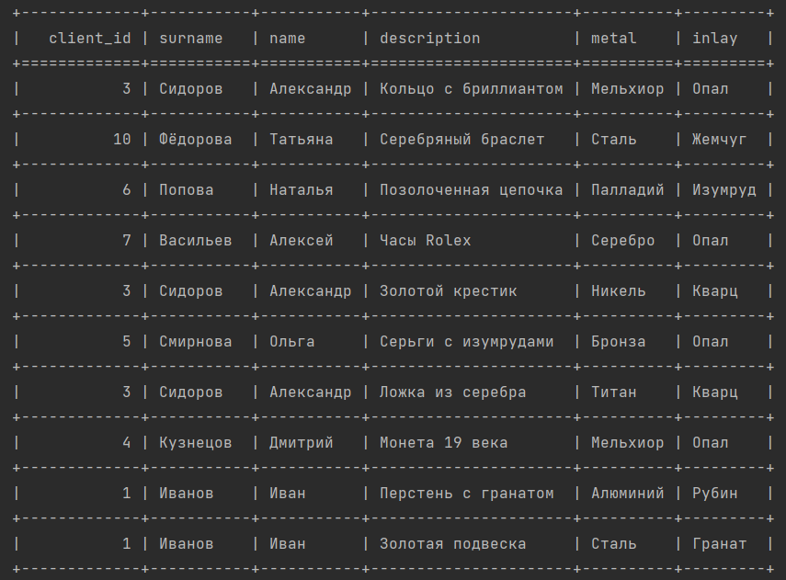

"description": "2. Ценности с весом больше 10 грамм",  
 "sql": """  
 SELECT valuable_id, description, weight, purity  
 FROM valuables  
 WHERE weight > 10;  
 """  
Изображение выглядит как текст, снимок экрана, Шрифт

Контент, сгенерированный ИИ, может содержать ошибки.

"description": "3. Активные залоги в ломбарде 'Ломбард Центр'",  
 "sql": """  
 SELECT p.pledge_id, p.loan_amount, p.status, cl.surname, v.description  
 FROM pledges p  
 JOIN pawnshops pw ON p.pawnshop_id = pw.pawnshop_id  
 JOIN valuables v ON p.valuable_id = v.valuable_id  
 JOIN clients cl ON v.client_id = cl.client_id  
 WHERE pw.name = 'Ломбард Центр' AND p.status = 'Активный';  
 """  
  
 "description": "4. Список сотрудников и ломбардов, где они работают",  
 "sql": """  
 SELECT e.surname, e.name, e.position, pw.name AS pawnshop  
 FROM employees e  
 JOIN pawnshops pw ON e.pawnshop_id = pw.pawnshop_id;  
 """  
Изображение выглядит как текст, снимок экрана, меню, Шрифт

Контент, сгенерированный ИИ, может содержать ошибки.

"description": "5. Заложенные предметы с указанием оценочной стоимости",  
 "sql": """  
 SELECT v.description, v.appraised_value, p.loan_amount, p.status  
 FROM valuables v  
 JOIN pledges p ON v.valuable_id = p.valuable_id;  
 """  
Изображение выглядит как текст, снимок экрана, меню

Контент, сгенерированный ИИ, может содержать ошибки.

"description": "6. Общая сумма платежей по каждому залогу",  
 "sql": """  
 SELECT pledge_id, SUM(amount) AS total_paid  
 FROM payments  
 GROUP BY pledge_id;  
 """  
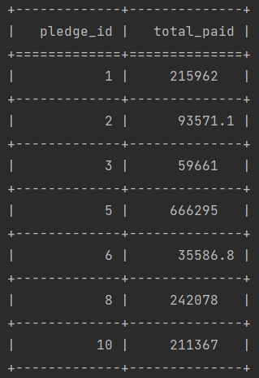

"description": "7. Выкупленные залоги за последний месяц",  
 "sql": """  
 SELECT p.pledge_id, cl.surname, v.description, p.loan_amount  
 FROM pledges p  
 JOIN valuables v ON p.valuable_id = v.valuable_id  
 JOIN clients cl ON v.client_id = cl.client_id  
 WHERE p.status = 'Выкуплен'  
 AND EXISTS (  
 SELECT 1 FROM payments py  
 WHERE py.pledge_id = p.pledge_id  
 AND py.payment_date >= DATE_SUB(CURDATE(), INTERVAL 1 MONTH)  
 );  
 """  
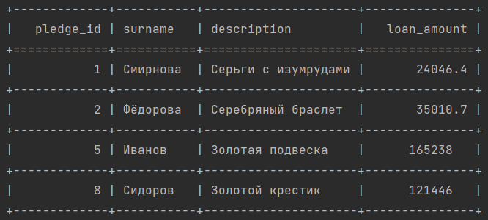

"description": "8. Ломбарды с количеством оформленных залогов",  
 "sql": """  
 SELECT pw.name, COUNT(p.pledge_id) AS total_pledges  
 FROM pawnshops pw  
 LEFT JOIN pledges p ON pw.pawnshop_id = p.pawnshop_id  
 GROUP BY pw.pawnshop_id;  
 """  
Изображение выглядит как текст, снимок экрана, меню, Шрифт

Контент, сгенерированный ИИ, может содержать ошибки.  
 "description": "9. Средняя оценочная стоимость ценностей по типам металлов",  
 "sql": """  
 SELECT m.type_name, ROUND(AVG(v.appraised_value), 2) AS avg_appraisal  
 FROM valuables v  
 JOIN metal_types m ON v.metal_type_id = m.metal_type_id  
 GROUP BY m.type_name;  
 """  
Изображение выглядит как текст, снимок экрана, меню, Шрифт

Контент, сгенерированный ИИ, может содержать ошибки.  
 "description": "10. Клиенты, у которых есть непогашенные залоги",  
 "sql": """  
 SELECT DISTINCT cl.client_id, cl.surname, cl.name  
 FROM clients cl  
 JOIN valuables v ON cl.client_id = v.client_id  
 JOIN pledges p ON v.valuable_id = p.valuable_id  
 WHERE p.status = 'Активный';  
 """  
Изображение выглядит как текст, снимок экрана, Шрифт, число

Контент, сгенерированный ИИ, может содержать ошибки.